

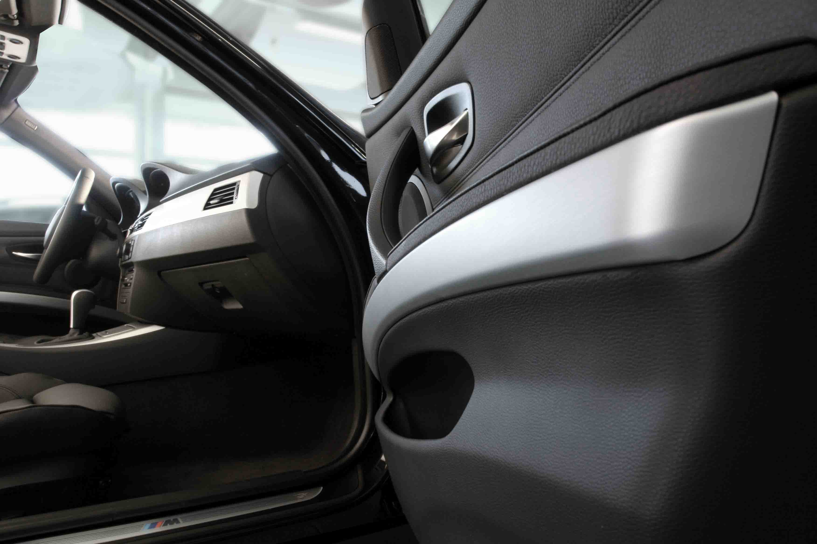
Wir sind Automobilzulieferer für hochwertige Interieurkomponenten im Premiumsegment. Für unsere Kunden entwickeln und fertigen wir mit ca. 350 Mitarbeitern an drei Standorten im In- und Ausland für den weltweiten Automobilmarkt.

Zur Verstärkung unseres Teams an unserem Standort in Würzburg suchen wir:
Mitarbeiter Einkauf/Disposition) (m/w)

Ihre Aufgaben

Materialbeschaffung/Disposition, Bestellabwicklung
Materialverbrauchs- und Bestandsanalysen, Inventurabwicklung
Erstellen Lieferabrufe
Durchführen von Anfragen und Ausschreibungen, Angebotsbewertung, Lieferantenauswahl für Projekt- sowie Serienbeschaffung
Planung, Steuerung und Kontrolle der Einkaufs- und Logistikprozesse
Führen von Preis- und Vertragsverhandlungen sowie Terminüberwachung
Analyse von Beschaffungsmarkt- und Kostensenkungspotentialen (Lieferanten-, Preisanalysen, MOB)
Bearbeitung von Logistikanforderungen in Neuprojekten
Steuerung, Überwachung und Kontrolle der internen logistischen Prozesse

Ihr Profil

Betriebswirt oder Industriekaufmann/- frau Schwerpunkt Einkauf/Dispo mit
mindestens 3 – 4 Jahren Erfahrung in der Materialwirtschaft, vorzugsweise in der Automobilindustrie.
Sehr gute Key-User Kenntnisse in SAP R/3 (Module MM/Lager/SD), sowie
sehr gute MS-Office-Kenntnisse
Ein teamorientiertes, aufgeschlossenes Wesen, hohes Verantwortungsbewusstsein, hohe Servicementalität und Freundlichkeit
Hohes Maß an technischem Verständnis, Englischkenntnisse

Wir bieten:
- Ein anspruchsvolles Aufgabenspektrum und die Möglichkeit, sich fachlich und persönlich weiterzuentwickeln.
- Einen unbefristeten und sicheren Arbeitsplatz in einer Position in der Sie selber mitwachsen können
- Ein gutes Arbeitsklima in einem dynamischen Team
- Eine leistungsgerechte Entlohnung

Haben wir Ihr Interesse geweckt? Dann freuen wir uns auf Ihre Bewerbung.

Bitte richten Sie Ihre aussagekräftigen Bewerbungsunterlagen mit Ihrer Gehaltsvorstellung

per Post oder E-Mail an folgende Adresse:

Schäfer-Oesterle GmbH | Im Kreuz 8 | 97076 Würzburg
Tel. +49 (0)931 / 27095-50 | bewerbung@schaefer-oesterle.de

SCHÄFER-OESTERLE GMBH | 97076 Würzburg | Im Kreuz 8 | Geschäftsführer: Volker Herrmann, Christian Kohorst

